**GDZIE MIESZKAJĄ KSIĄŻKI?**

**KSIĄŻKI, BAJECZKI, KSIĄŻECZKI TO NASI PRZYJACIELE KOCHANI. KAŻDY Z NAS MA SWOJĄ ULUBIONĄ BAJECZKĘ, KTÓRĄ CHĘTNIE CZYTA Z RODZICAMI. KSIĄŻKI TO SKARBNICA WIEDZY I UMIEJĘTNOŚCI. POWINNY BYĆ NASZYM DROGOWSKAZEM PRZEDSZKOLAKI. JAK MYŚLICIE, GDZIE MIESZKAJĄ KSIĄŻKI. POSTARAMY SIĘ DZISIAJ NA TO PYTANIE ODPOWIEDZIEĆ. ZAPEWNE NIEKTÓRZY Z WAS JUŻ ZNAJĄ ODPOWIEDŹ NA TO PYTANIE.**

1. **PRZECZYTAJCIE Z RODZICAMI WIERSZ POD TYTUŁEM „BIBLIOTEKA”.**

*Pełno książek w bibliotece,  
A w tych książkach same hece.  
Są nowele i bajeczki,  
Każda książka z innej beczki.  
Wiersze , prozy i powieści  
Tyle tego tam się mieści.  
Każdy znajdzie cos dla siebie,  
Są tragedie i komedie.  
Każda książka coś ma w sobie,  
Chętnie autor to opowie.  
A i wierszy jest niemało  
Więc przeczytaj sobie śmiało.*

**Pytania do wiersza:**

1. **O jakim miejscu był wierszyk?**
2. **Gdzie mieszkają książki?**
3. **Jakie rodzaje książeczek był wymienione w wierszu?**
4. **POSŁUCHAJCIE NAGRANIA KOCHANI „BIBLIOTEKA DZIECIOM”.**

[**https://l.facebook.com/l.php?u=https%3A%2F%2Fyoutu.be%2FoGBQmJUFza0%3Ffbclid%3DIwAR17zRS9cgSL46AMGJ3sP_nhuLIbU2PBztFzi-Uqnrrv3ymTzeBjMTVFpH4&h=AT3Y58oMJeOXi8s92Z9oXKbnnlM5cUQMz3mMapJHXmPw2a-DyiDIGdYgMOPN_vNqGym_qPbR5f7z_JAg96xeTWpp9K60ZLGbxya_gocMTlrCRUgNOtaUQBgvFF9xUEtTpqmADAF9SEKGlHs**](https://l.facebook.com/l.php?u=https%3A%2F%2Fyoutu.be%2FoGBQmJUFza0%3Ffbclid%3DIwAR17zRS9cgSL46AMGJ3sP_nhuLIbU2PBztFzi-Uqnrrv3ymTzeBjMTVFpH4&h=AT3Y58oMJeOXi8s92Z9oXKbnnlM5cUQMz3mMapJHXmPw2a-DyiDIGdYgMOPN_vNqGym_qPbR5f7z_JAg96xeTWpp9K60ZLGbxya_gocMTlrCRUgNOtaUQBgvFF9xUEtTpqmADAF9SEKGlHs)

1. **MOJA ULUBIONA KSIĄŻECZKA LUB BAJECZKA. KOCHANI NARYSUJCIE NA KARTCE ALBO RACZEJ ZILUSTRUJCIE SWOJĄ ULUBIONA KSIĄŻECZKĘ.**
2. **ZABAWY RUCHOWE.**

**1.Prawą nogą wypad w przód**

**i rączkami zawiąż but.**

**Powrót, przysiad, dwa podskoki,**

**w miejscu bieg i skłon głęboki.**

**Wymach rączek w tył, do przodu**

**i rannego nie czuć chłodu.**

**2.Siedem kroków najpierw w przód,**

**potem siedem kroków wstecz,**

**Tralala, tralala i już taki taniec znasz,**

**Do mamusi odwróć się,**

**Podaj rękę, albo dwie,**

**Hejże ha, hejże ha i już tańczysz tak jak ja.**

**Potem ręce weź pod bok,**

**Podskocz siedem razy, hop!**

**Hop, hop, hop, hop, hop, hop – jaki łatwy ten podskok.**

**W kole stańmy wszyscy wraz**

**I zatańczmy jeszcze raz,**

**Tralala, tralala i zabawa dalej trwa.**

1. **Spróbujcie odwzorować kształty. Przerysujcie wzory do kratek poniżej we właściwym miejscu. Propozycja dla starszych dzieci.**

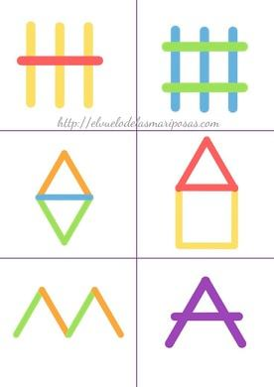

|  |  |
| --- | --- |
|  |  |
|  |  |
|  |  |

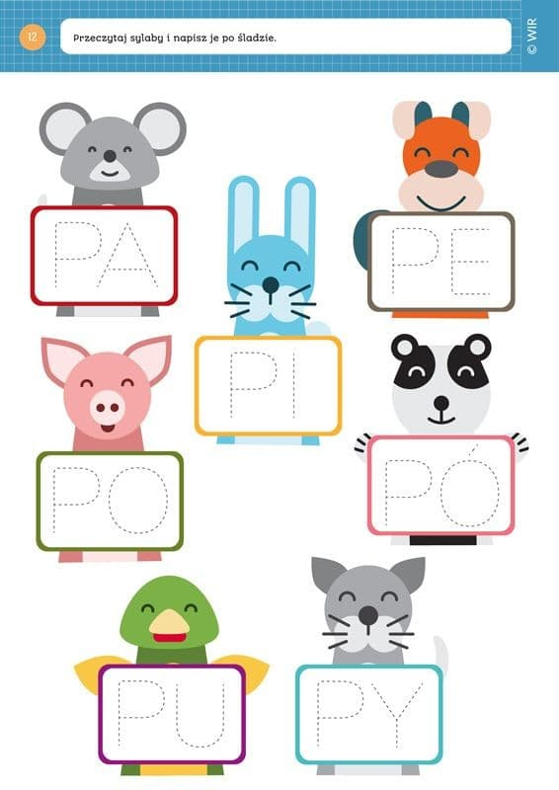

1. **Nazwijcie obrazki, podzielcie na sylaby i pokolorujcie tyle kratek ile dany wyraz ma sylab.**

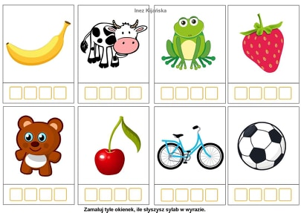

1. **Propozycje zabaw dla dzieci młodszych. Pokoloruj papugę zgodnie z oznaczeniami.**

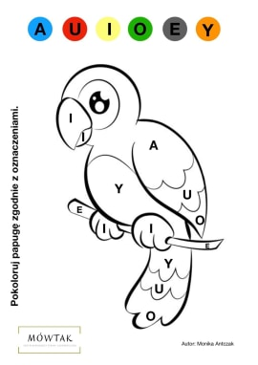

1. **Rysuj po śladzie kształty w odpowiednim kolorze. Pokoloruj je.**

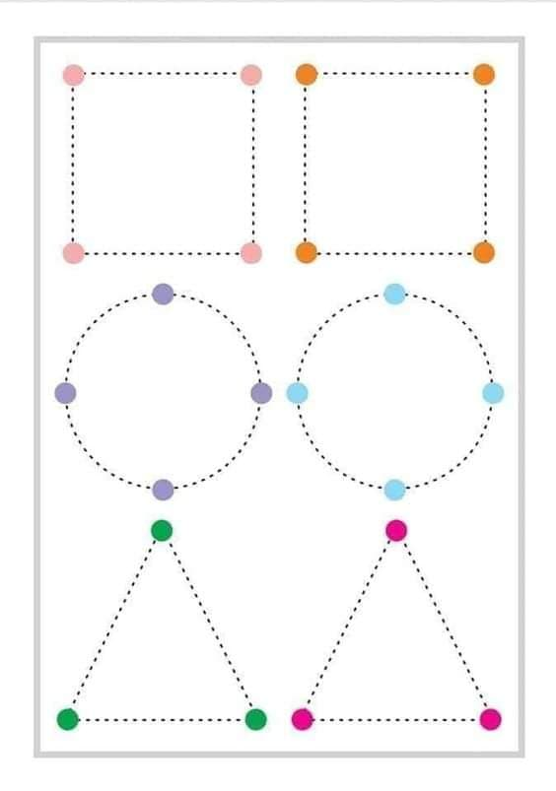

1. **Praca plastyczno - techniczna. Kochani samodzielnie projektujemy okładkę książki. Ozdabiamy książkę według własnego pomysłu przy pomocy kredek   
   i wydzieranki z kolorowego papieru.**

